ＣＰＣＲ急救法 暨 哈姆立克 教學法

前言

- 很多突發性心肺功能停止（SCA）的病患在剛開始發作之初，其心律都是呈現心室纖維顫動（VF）的狀況，而針對突發性心肺功能停止最主要的處置是為儘早實施心肺復甦術（CPR）以及電擊。
- 高品質的CPR可使病患的存活率加倍達3倍之多。
- 美國與加拿大的到院前存活率平均6.4﹪
- 若使用體外自動電擊器（AED）存活率高達49-74﹪

何謂心肺腦復甦術

Cardiac Pulmonary Cerebral Resuscitation

心臟 肺臟 腦 甦醒

如果患者心跳、呼吸停止，必須合併實施心臟按摩與口對口人工呼吸。

叫--呼叫病人
叫—-大聲求救
Ａ--呼吸道（Air Way）
Ｂ--呼吸（Breathing）
Ｃ--循環（Circulation）

一人ＣＰＣＲ施救方法

步驟一:確定意識狀態

確定意識狀態圖解

1.檢查患者有無知覺：雙手輕拍肩部，呼叫他「先生(小姐),您怎麼了」。
2.將患者置於仰臥姿勢。

步驟二:確定意識狀態

若患者無反應，立即高聲求援，並指定一人打119電話。

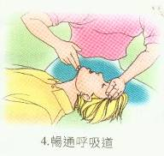

步驟三:A(暢通呼吸道)
1.維持呼吸道暢通
2.提下步驟三:A(暢通呼吸道)巴、壓額頭姿勢

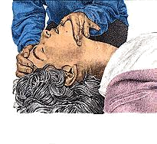
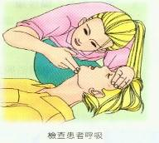
暢通呼吸道圖解

實施打開呼吸道之說明

- 一律使用壓額抬下巴法，對於創傷病患亦不要嚐試以推下顎法來操作。
- 改變原因：推下顎法操作困難，且任何一種打開呼吸道的方式都會造成脊椎的移動，所以推下顎法不見得比壓額抬下巴法安全。

步驟三:A續--檢查呼吸

3.檢查呼吸5~9秒（勿超過10秒）。3-L
a.看(Look)－胸部有無起伏
b.聽(Listen)－有無呼吸聲
c.感覺(feel)－有無氣息呼吸
對於無意識的病人檢查是否有正常呼吸
4.若看見口中有異物應先清除。

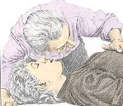

檢查呼吸之說明
病患在倒地的第一分鐘，可能會有嚴重呼吸急促喘息且無效呼吸（Gasp）現象，可能會被誤認為是正常呼吸，而此為無效呼吸，無意識病人有喘氣現象，很可能表示正處於心肺停止狀態

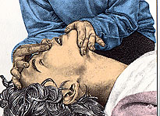
步驟四:Ｂ—給予人工呼吸
1.施行人工呼吸（見圖）
a.一律採壓額提下巴法
b.捏緊鼻翼

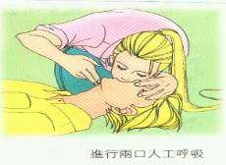
人工呼吸圖解

2.覆蓋口鼻
a.吹氣二次，使胸部有明顯起伏
b.每次吹氣時間:成人--1秒
c.待胸部完全落下，再吹第二口氣

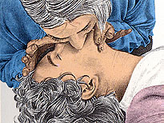
3.若氣吹不進，或胸部未起伏，再打開呼吸道一次，再吹氣。
4.若氣吹不進，則表示呼吸道阻塞，則必需實施哈姆立克急救法

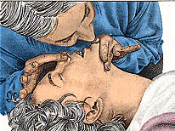

實施人工呼吸之說明
- 避免給予太多次吹氣。
- 避免吹氣太長或太用力。
- 原因：CPR中，人工呼吸會增加胸部的壓力，使心臟血液回充量減少，導致胸部按壓所產生的心輸出量減少。

檢查循環徵象之說明（一）
(一)有AED者確認有無心跳
(二)若無則不需檢查循環徵象，在吹完2口氣之後，立即開始實施心外按摩。

檢查循環徵象之說明（二）
- 改變之說明：不需檢查循環徵象
- 原因：
1.目前為止，無證據顯示施救者能正確評估循環跡象。
2.評估時間亦會延遲胸外按摩的時間。

步驟五:Ｃ—恢復循環
1.施行體外心臟按摩
(1).施救者跪於患者肩部位置，兩膝與同肩同寬
(2).一手放在胸部正中線與兩乳頭連線交會處定位

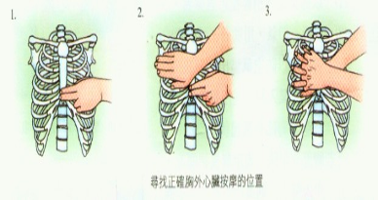

尋找正確心外按摩位置

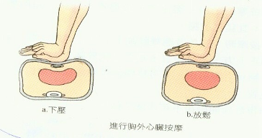

心外按摩之操作原理

(3).將定位的手重於其上，兩手手指互扣或平行、手指上翹，避免觸及肋骨。

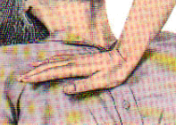
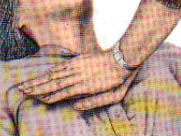
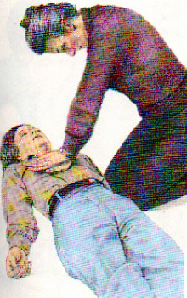

(4).以每分鐘超過100下的速率，施行30次的胸外按摩。
（30次的壓縮約為20秒鐘），每次下壓胸廓約4~5公分。
(5).下壓時間應相等，施壓時口裡數著1下2下、3下……
11、12、13、…30
注意：
30次胸外按摩後施行2次人工呼吸

按壓速率改變之說明
- 改變措施：壓胸：吹氣＝30: 2
- 改變原因：
1.研究統計：50﹪的壓胸太淺，且中段太頻繁，造成血流停止。
2.壓得深而快，存活率較高

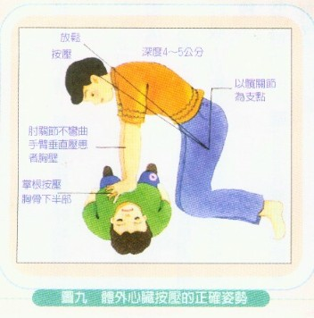

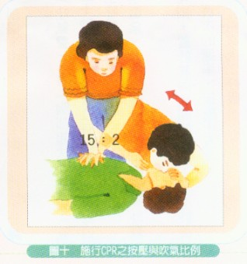

兩位施救者之圖例

30：2

持續上述ＣＰＲ動作直到病人會動（有呼吸） 或119人員到達為止。
(6).若仍無呼吸，則再繼續施行CPR，一直到病人會動或施救者已無法再施行急救為止。
(7)若有移動或呼吸，則仍需繼續維持呼吸道通暢，或擺成復甦姿勢。

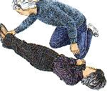
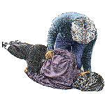
復甦姿勢
一、施救者跪在患者胸部旁邊，約一個拳頭距離，將患者近側手平移與肩同高，手呈自然姿勢，手背貼地 。
二、將患者對側腳抬起與近側腳交叉。
三、對側手向上置於胸部。
四、一手置於頸部下穩定頭頸部，另一手抓住對側褲腰部。
五、以身體為一直線為原則將患者轉向施救者，必要時施救者可以腿部輔助，讓患者身體轉動呈一直線。
六、當轉至側臥且患者身體穩定時，置於患者褲腰部的手，從後頸部小心置換頭頸部的手，注意不可抬起患者頭部。
七、小心地將患者對側的手和施救者頭頸部
下的手交換後，手掌貼地。
八、將患者對側的腳彎向腹部。
九、每三十分鐘換邊一次。
＊注意事項：
一、患者的姿勢以接近側躺為主，頭部的
姿勢要能讓口中的分泌物流出。
二、患者的姿勢必須很穩定。
三、不可造成患者胸部有壓迫，影響換氣。
四、必須讓患者能穩定且安全的轉回平躺，
但要注意是否可能有頸椎傷害的存在。
五、仔細觀察和評估呼吸道。
六、姿勢不會加重患者的傷勢。

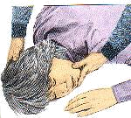
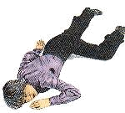

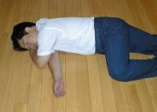

嬰幼兒急救步驟

嬰幼兒急救—評估呼吸

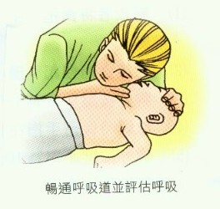
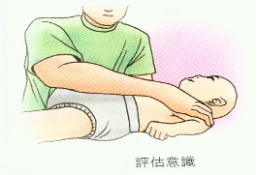

嬰幼兒人工呼吸說明
- 一人施救時：＜8歲嬰幼兒先施行CPR 5個循環後再求救。
◆喘氣的現象較不常發生在SCA的孩童，其可能出現快速呼吸或不正常、但還算適當的呼吸現象，基於以上理由，故不檢查呼吸是否正常，而是在10秒內檢查是否有呼吸

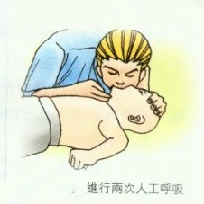

嬰幼兒急救—人工呼吸

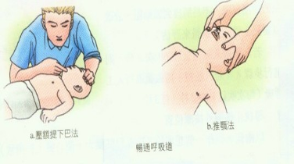
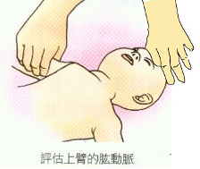

嬰幼兒CPR急救
方法同大人，吹氣要輕些，每分鐘以超過100次的速率，用二指或單手作胸外按壓；每按30下，進行2次人工呼吸。嬰兒人工呼吸－可平放於桌面或手抱嬰孩

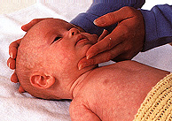
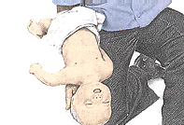
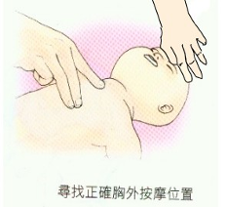

嬰幼兒CPR急救
幼童胸外按摩 嬰兒胸外按摩 幼童：單手或雙手掌根 嬰兒：二指
位置：兩乳頭連線 兩乳頭連線下方 深度：2.5-4㎝ 深度：1.5-2.5㎝

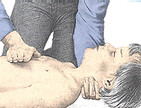
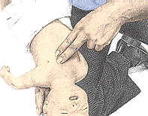

哈姆立克急救法
發生異物梗塞時最佳的急救方法
- 患者清醒時－
鼓勵患者咳嗽，將異物咳出。若無效，
拍打患者肩胛骨，協助患者咳出異物

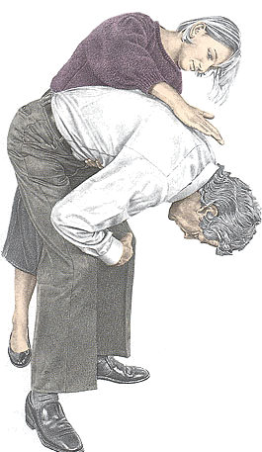

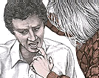

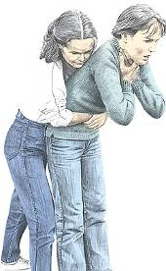
站立或跪在患者背後，一
手如圖方式，放在患者胸
骨之下，接近肚臍上腹部
姆指端朝內，用力向上推
擠

雙人：
緊抱患者，雙手急
速向上推五次，協
助患者吐出阻塞氣
管異物。
一直重覆此動作，
直到卡在呼吸道異
物吐出為止。

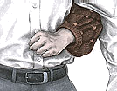

- 患者不省人事－
1.急救方法同CPR之步驟。
2.如果吹氣二次，患者胸部仍無法膨脹，就要協助患者吐出梗塞氣管的異物。

單人發生異物梗塞，也可以施行。
1.雙手如圖方式放在肚臍以上的上腹部，用力向內急推五次。
2.或將上腹部靠在椅子靠背上端，彎腰向下推壓五次（如圖）

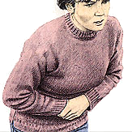
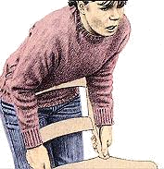

嬰幼兒哈姆立克急救法
1.觀察－若病童能發出聲音，咳嗽則不需施行急救
2.因人體自然反應，會將異物咳出
3.若此時急救則會進行干擾，導致原本部分阻塞的呼吸道完全阻塞背部拍擊法－若病童無
法發出任何聲音，－將病童抱起，置於大腿上，病童背朝下，頭低、腳高－用一手掌根
在兩肩胛骨中間拍打五次

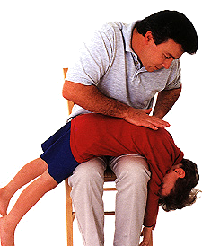
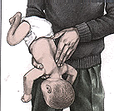
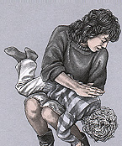

推壓上腹法－
1.如果阻塞物伋無法排出，將病童翻轉過來，面朝上，頭低腳高
2.用食指、中指在乳頭中心以下位置連續快速推擠五次

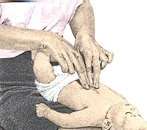
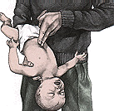

- 患者吐出異物之後，可以用手指清除掉。
- 如果沒有吐出堵塞物，則繼施行人工呼吸及推壓上腹，直到有人前來支援。或是吐出異物。

